RaP – NEMŠKE URICE
Ponedeljek, 11. 5. 2020
6. šolska ura
Izvajalka: Anja Janež

HALLO!
Učenci, čas je, da spoznamo živali.
Poglejte si slike in napise zraven njih. Poskusite izgovoriti po nemško (izgovorjavo imate napisano v oklepajih).

KATZE /kace/ - muca
KANINCHEN /kaninhn/ - zajček
VOGEL /fogl/ - ptica
FISCH /fiš/ - riba
MAUS /maus/ - miška
HUND /hund/ -pes
SCHILDKRÖTE /šiltkroete/ - želva

Ko se vrnemo v šolo, pa se bomo naučili še pesmico
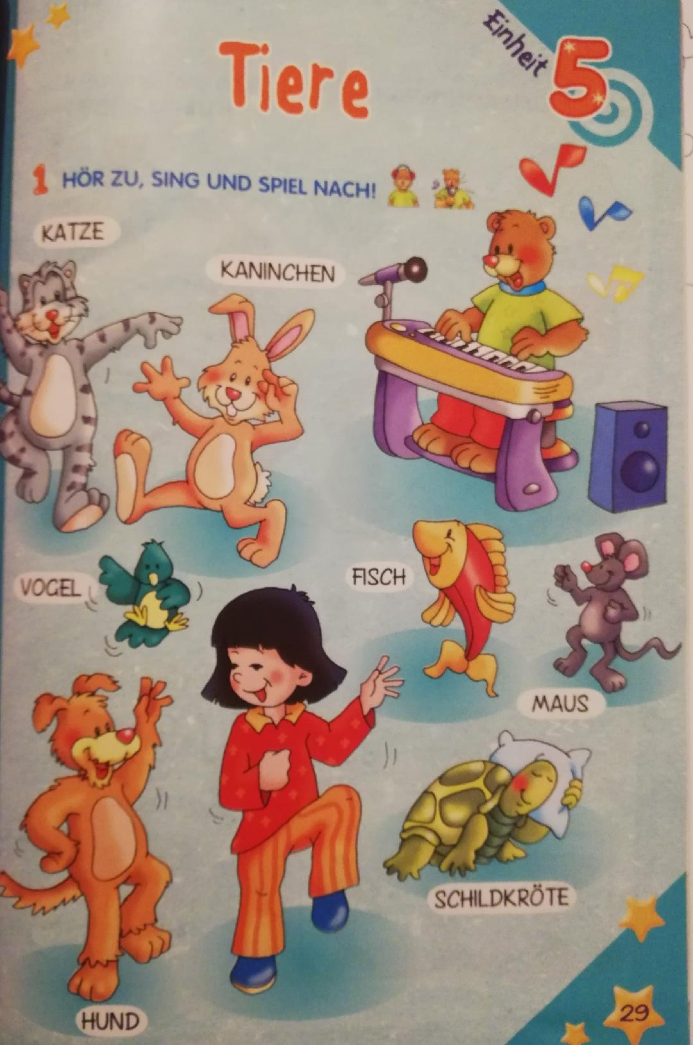
- Poskusi prebrati na glas:
DAS IST EINE KATZE. - To je muca.
DAS IST EIN KANINCHEN. - To je zajec.
DAS IST EIN VOGEL. – To je ptica.
DAS IST EIN FISCH. – To je riba.
DAS IST EINE MAUS. - To je miška.
DAS ISTE EIN HUND. - To je pes.
DAS IST EINE SCHILDKRÖTE. – To je želva.

- Poveži, katero žival imajo otroci na spodnji sliki.
JULIA HAT EINE KATZE. (Uganeš, kaj to pomeni? Julia ima mačko).
NICK HAT EINE SCHILDKRÖTE. (Nick ima….?).
MARION HAT EINEN VOGEL. (Marion ima …?)
